План-схема
пути движения школьных автобусов к местам разгрузки/погрузки и рекомендуемых безопасных путей передвижения детей по территории ДЮСШ - СП ГБОУ СОШ с.Подбельск
Движение школьного автобуса Место погрузки/разгрузки детей в школьные автобусы
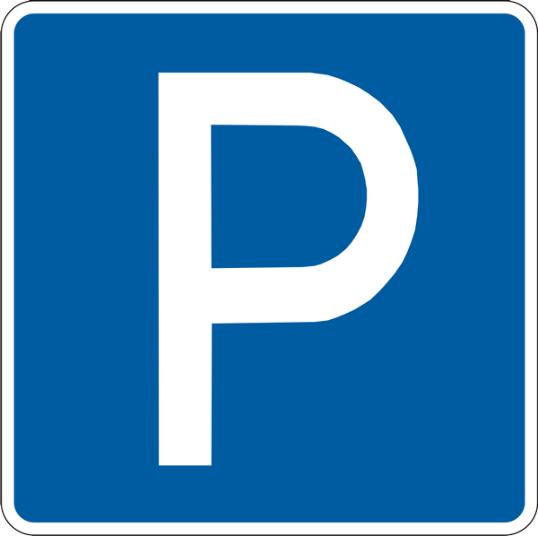
Движение детей от остановок частных транспортных средств
Движение детей для погрузки в школьный автобус Парковка
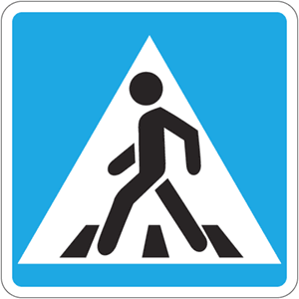
Пешеходный переход

Куйбышевская

ул. Революционная
Общежитие ДЮСШ

пер. Подбельский
ул. Полевая

Спортивный комплекс
ДЮСШ
ул. Комсомольская
ул. М.Борова

ул. Ленинградская

